【行政宣導事項】
【防身警報器宣導】
臺北市教育局為了加強保護孩子們的人身安全，特別贈送每位學生一個防身警報器，希望家長們能配合以下事項：
一、每日務必將防身警報器配掛在書包外側之容易取得處，盡量不要再取下。每月1-2次協助孩子檢查，防身警報器功能是否正常、電力是否充足。。
二、請教導孩子【求救三步驟：叫→拉→跑】，叫→遇危險要大聲求救；拉→拉開防身警報器，使其發出求救聲響；跑→藉機快速逃離現場
三、警報器由廠商一年保固(非人為因素之損壞)，電池屬消耗品不屬於保固範圍，若係人為因 素損壞者，無法補發，為安全考量，建議自行購買。
四、電池更換方式、警報器相關維護及服務資訊，請參閱「臺北市防身警報器資訊專網」 網站，網址：https://sites.google.com/wses.tp.edu.tw/safe/news。
五、此防身警報器為臺北市教育局贈送給孩子的個人物品，請教導孩子珍惜使用，讓它能發揮最大的效益；避免用來嬉鬧玩耍，除了浪費電池電力、警報聲響造成他人困擾，真正面臨危險時更可能如「狼來了」的故事一般被當作玩笑而陷入危機。
【國家防災日—防震教育宣導】
台灣為板塊交接、地震頻繁地帶，平日就應備妥緊急避難背包，並與家人討
論、製作家庭防災卡，萬一發生嚴重災害，內政部消防署提供的「1991報平安留言
平台」您更是不可不知！記得平時就與家人約定好1組「約定電話」，嚴重災害發
生時，便可利用「1991報平安留言平台」與家人聯繫，詳情請參見「1991報平安
留言平台」使用手冊。
【水域活動安全宣導】
針對孩子戲水安全，請留意選擇安全地點、到符合標準的游泳池(設有救生員)戲水游泳，並牢記「救溺五步」及「防溺十招」，詳情可至教育部學生水域運動安全網(http://www.sports.url.tw )水安宣導查詢。
【榮譽榜】
※本校教師暨志工參加「羽您有約」比賽榮獲趣味聯誼組優勝，感謝張凱鈞會長、黃玉瑋老師帶領隊員藍仁卿、許聖宗、葉仲輝、曾祥生、呂勗淇、方宏達、陳春嘉、鄭俊男、吳紫鳳、周淵欽、王順瑩、莊建榮、鍾鴻志、邱進興、蘇昱綺老師以及楊沛潔老師共襄盛舉，勇奪佳績。
※恭賀！本校翁慧敏老師榮獲108年度深耕閱讀-閱讀推手-閱讀閱冠磐石個人獎！
※恭賀！本校榮獲臺北市107年度推動兒童深耕閱讀活動學校團體特優獎！(連續第六年)
※恭賀！本校連文誌老師參加臺北市107學年度行動研究競賽-作品｢VR虛擬實境結合防災教育之應用」榮獲佳作！
※107學年度校內低年級說故事比賽(學生班級更新至108學年度)
107學年度一年級組
第一名 202 李苡瑄 (指導老師:王美玲)
第二名 207 李項華 (指導老師:張秀端/陳玟樺)
第三名 202 郭珈妤 (指導老師:王美玲)
優選一 201 丁云婷 (指導老師:林芷熙)
並列優選二 204 吳予量 (指導老師:王秀枝)
並列優選二 203 黃奐熙 (指導老師:楊若蘋)

五常國小 第168期 108.9.3出刊

五常交流道

Wuchang Newsletter 

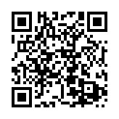


發 行 人：莊訪祺
編輯委員：龔詩為、王丹建
曾國基、陳佳賓
執行編輯：張紹鈴
刊頭設計：陳佳莉

地 址：臺北市中山區五常街 16號
電 話：2502-3416

Wuchang Elementary School 168
edition Published date：September 3
Wuchang Newsletter 

Bulletin Board

8月30日 | 108學年度第一學期開學日，課後照顧班、天使騰飛班(夜光班)開始上課
8月30日 - 9月3日 | 交申請教育補助證明文件至註冊組（107年度家戶年所得清單30萬元以下且年利息收入2萬元以下，請附上戶口名簿詳細記事影本）
9月2日、9月3日 | 學童夏季服裝販售（07:30-10:00 於本校川堂）
9月6日 | 教科書、簿本補退
9月6日 | 學校日
9月8日 | 臺北市多語文學藝競賽第一階段(國、閩、客語演說朗讀)
9月9日起 | 攜手班開課週
9月9日起 | 四~六年級游泳教學開始、課間健康操及班級跑步運動開始、  課外社團活動開課
9月10日 | 二年級大愛媽媽生命教育課程開始
9月11日 | 一、二年級傳統藝術教育活動開始
9月13日 | 中秋節，放假一日
9月16-30日 | 四聯單繳費期間，請家長配合時間辦理
9月17日 | 三、四年級彩虹志工生命教育課程開始
9月20日 | 國家防災日防震避難演練（09:21）
9月21日 | 臺北市多語文學藝競賽(本土語、原住民語、英語)
9月22日 | 臺北市多語文學藝競賽(英語讀者劇場)
9月27日 | 晚上07:30弦樂團招生說明會(地點：2F大會議室)
【行政宣導事項】
【課後照顧班相關訊息】
一、第一學期課後照顧班上課日期為108年8月30日至109年1月17日，配合「臺北
市國民小學全面推動『課後好安心』課後照顧服務」政策，課後照顧服務延長至七點。
二、上課第二週後將發下三聯單，以方便家長繳費。（免自行列印）
三、如具備以下身份者，請於9/6（五）檢附相關證明文件影本，證件不足者視同一般標
準收費：
(一)「原住民」身份者：戶口名簿
(二)「低收入戶」、「身心障礙」、「中低收入戶」身份者：尚在期限內之證明文件
(三)「家戶年所得30萬以下且利息2萬以下」身份者：戶口名簿及家長107年度所得證
明
四、如有相關問題請洽教務處魏老師2502-3416#812

Wuchang Newsletter 

【四聯單繳費】
一、四聯單繳費時間：108年9月16日（一）至108年9月30日（一）止
二、四聯單繳費地點：
(一)不收四聯單之金融機構：郵局。
(二)代收四聯單之機構（本市）：（1）超商（7-11、全家、萊爾富、OK）；
（2）臺北市內各金融機構、信用合作社、農會臨櫃。
【清寒證明】
家境清寒學生持有臺北市政府低收入戶卡、臺北市政府中低收入戶卡、或有清寒事實未持有低收入戶卡，經里長或級任導師查證屬實並開具證明者，可減免部分註冊費。（有卡者請將影本正反面交給導師）
【教育補助金】
一、第三胎以上子女是指戶籍登記為同一母親或父親並依出生年月日排序計算之第三位以
上子女。
二、仍未取得「第三胎以上兒童證明卡」之學生，請家長儘速攜帶國民身分證至任一戶政
事務所辦理「臺北市市民第三胎以上兒童證明卡」之申請。
三、凡是本市婦女所生第3個以上子女（第3、第4以此類推），設籍本市且就讀本市公
私立小學者，皆可申請（11月12日截止），相關資料及申請表請向級任老師索取，
謝謝！（每學年申請一次，每次補助新臺幣1,000元整，並於第二學期開學後辦理本
補助金發放事宜。）
【教育補助】
一、教育局為扶助弱勢之對象就學，107年度家戶年所得在新臺幣30萬元以下者（不含
家戶年利息收入，但年利息收入應低於2萬元以下），得申請代收代辦費部份減免、
課後照顧、補救教學等費用。
二、107年度家戶年所得清單請向各縣市稅捐稽徵處或各區國稅局申請，並檢附「戶口名
簿詳細記事影本」於108年9月3日前交至教務處註冊組。
【數位學生證】
數位學生證遺失，請小朋友至資訊組補卡。6年級為一代卡，因一代卡已用完，將補發二代卡，補卡費用為113元。1、2、3、4、5年級和104年8月1日之後轉入生持有二代卡，遺失補卡費用為113元。
卡別 |  | 金額
一代卡  (6年級) | 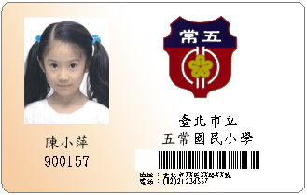 | 113元
二代卡  (1、2、3、4、5年級和104年8月1日之後轉入生) | 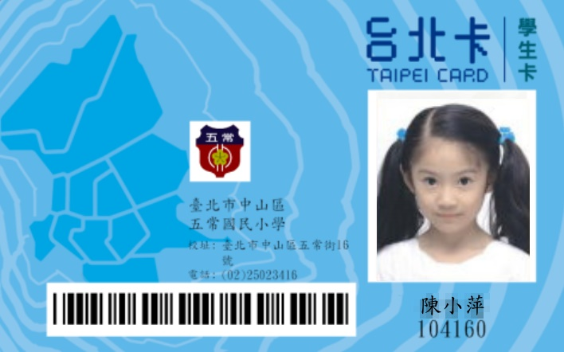 | 113元

【行政宣導事項】

Wuchang Newsletter 
【行政宣導事項】
【社團宣導】
一、繳費日期：108年8月30日(五)~9月6日(五)（逾時不候）
二、繳費時間：每日早上8時~11時。（下午時段為繳庫作業，不受理繳費，請特別注意）
三、繳費方式：
(一)請先至學務處訓育組領取現金繳費單。
(二)再到總務處出納組進行現金繳費(請勿拿至各大超商或銀行繳費)。
(三)繳費完再將『學校存根聯』送回學務處訓育組。
(存根聯請務必繳回訓育組，否則視同未繳費完成，即報名不成功)
- 由於開學期間，各處室較為忙碌，請務必熟知繳費流程於指定時間至指定處室進行繳費。(恕無法請警衛室代收現金，避免不必要的爭議及糾紛，請務必親自到場清點、繳交)
- 以上繳費事項請詳閱，如有其他問題請來電學務處訓育組2502-3416#822，謝謝。
【服裝儀容宣導】
一、穿著時機：為配合週一兒童朝會，週一全校統一穿著校服；週三為便服日；週二、四、
五原則上穿著校服，惟若班級有其統一班服者，可依導師規定擇一日為班服日。若因
課程、活動而有特殊服裝需求，得依實際情況調整。
二、季節變換：學生可依天氣或個人狀況自行調整夏季校服、冬季校服與夾克之搭配。若
天氣太冷致校服保暖度不足時，可加上個人保暖衣物，惟以內搭或外加為主，不可取
代校服。
三、特殊情況：若因不可抗力情事而無法穿著制服者，得向導師報告，作個別處理。
四、名牌識別：校服包含夾克皆須縫上名牌，穿著班服或便服時，則需配掛名牌。
【宣導傳染病(如流感、腸病毒等)相關衛教觀念】
一、注意居家環境及教室衛生及環境良好通風。
二、儘量避免讓學生出入擁擠之公共場所，或與病患接觸。
三、注意營養、均衡飲食、運動及充足睡眠，以增強個人的免疫力，吃東西前、如廁後需加強洗手。
四、師生經醫師診斷感染流感或腸病毒時，除依醫師指示治療外，應請其戴口罩，落實「生病不上課、不上班」原則，儘量不要外出參加任何活動，不要去校外上課等，以避免傳染他人。
【友善校園週—健康尊重心存同理，友善校園與你同行】
一、預防措施
(ㄧ)成立「防制校園霸凌事件因應小組」。
(二)暢通申訴管道。
(三)學校申訴專線：25023416轉851
二、事件處理
(ㄧ)通報教育部校園安全暨災害防救通報處理中心。
(二)啟動輔導機制（受虐學生、施暴學生及旁觀學生）。
(三)轉介其他教育資源單位。
(四)必要時函送少年法庭，進行少年感化教育。

